下陆区老下陆街道办事处2022年度部门决算

目录
第一部分 老下陆街道办事处概况
一、部门主要职责
二、机构设置情况
第二部分 老下陆街道办事处2022年度部门决算表
一、收入支出决算总表
二、收入决算表
三、支出决算表
四、财政拨款收入支出决算总表
五、一般公共预算财政拨款支出决算表
六、一般公共预算财政拨款基本支出决算明细表
七、政府性基金预算财政拨款收入支出决算表
八、国有资本经营预算财政拨款支出决算表
九、财政拨款“三公”经费支出决算表

第三部分 老下陆街道办事处2022年度部门决算情况说明
一、收入支出决算总体情况说明
二、收入决算情况说明
三、支出决算情况说明
四、财政拨款收入支出决算总体情况说明
五、一般公共预算财政拨款支出决算情况说明
六、一般公共预算财政拨款基本支出决算情况说明
七、政府性基金预算财政拨款收入支出决算情况说明
八、国有资本经营预算财政拨款支出决算情况说明
九、财政拨款“三公”经费支出决算情况说明
十、机关运行经费支出说明
十一、政府采购支出说明
十二、国有资产占用情况说明
十三、预算绩效情况说明
十四、专项支出、转移支付支出情况说明
第四部分 名词解释

第一部分老下陆街道办事处概况
一、部门主要职责
（一）加强党的建设。落实基层党建工作责任制，完善党建带群建制度，加强非公有制经济组织和社会组织党建工作，推动街道基层党建与社会治理深度融合，实现党的组织和工作全覆盖。深化新时代党建引领加强基层社会治理工作，不断推进基层治理体系和治理能力现代化。
（二）统筹区域发展。统筹落实辖区发展的重大决策，参与辖区建设规划和公共服务设施布局，提出辖区内事关群众利益的重大决策和重大项目的建议。负责采集企业信息、优化投资环境、促进项目发展等经济发展服务工作。
（三）组织公共服务。贯彻落实人社、民政、教育、文化、体育、卫生健康、农业、水利等领域相关政策法规，组织实施与居民生活密切相关的各项公共服务，推进基本公共服务均等化。
（四）实施综合管理。对辖区内城市管理、人口管理、文明创建等区域性、综合性社会管理工作，承担组织领导和综合协调职能。
（五）动员社会参与。动员辖区内各类单位、社会组织和社区居民等社会力量参与社会治理，整合辖区内各种社会力量为街道发展服务，构建共建共治共享的基层治理格局。
（六）维护公共安全。负责辖区内社会治安综合治理、应急管理、安全生产等有关工作，开展平安建设，处理群众来信来访，反映社情民意，化解矛盾纠纷等。
（七）指导基层自治。指导社区居委会和业主委员会建设，健全完善自治平台，组织社区居民和单位参与社区建设和管理，健全自治、法治、德治相结合的基层治理体系。
二、机构设置情况
1、内设机构
（一）党政综合办公室（挂党建办公室牌子）。负责落实基层党建工作，深化新时代党建引领加强基层社会治理。承担基层党的政治建设、组织建设、宣传工作、统战工作、党风廉政建设、文明创建、党建带群团建设等职责。负责街道机关日常运转、综合协调、检查督办。承担干部人事、机构编制、老干部服务、文秘、综合信息、党务政务公开、机要、保密、档案、财务、后勤等工作。
（二）社会事务办公室（挂民政办公室牌子）。负责人社、民政、教育、文化、体育、卫生健康、医疗、退役军人事务、残联等工作。负责社区建设和社区服务工作。负责指导基层自治和居民委员会建设。负责动员社会力量参与社区治理。负责培育和扶持各类社会组织健康发展。
（三）平安建设办公室（挂应急管理办公室牌子）。负责法治建设、平安创建、社会治安综合治理等社会治理创新工作。组织开展法制宣传和法律服务，健全完善网格化管理，协调推动社会治安防控体系建设。排查化解社会矛盾纠纷，承担特殊人群服务管理、信访接待等工作。负责突发公共事件的应急管理和处置工作。配合做好辖区内安全生产、消防安全和防震减灾等相关工作。
（四）经济服务办公室。负责编制街道经济发展规划、经济统计等方面的工作。负责优化营商环境、服务招商引资，促进项目建设等经济发展服务工作。协调与经济发展相关的其他工作。负责辖区内城市社区基础设施建设、物业管理等相关工作。
2、下属事业单位
（一）老下陆街道党群服务中心（挂老下陆街道政务服务中心、老下陆街道退役军人服务站牌子），相当副科级,核定事业编制8名，设主任1名。
主要职责：负责党建服务、行政审批和公共服务等工作。承担服务党组织和党员群众工作。为群众和市场主体提供政务服务、帮办代办及大数据应用等“一站式”服务，负责指导社区便民服务站做好各项便民服务工作。承担自然资源、林业、农业、水利、劳动保障、民政事务、文化旅游、退役军人事务、医疗保障等方面的经办服务工作。承担党群服务举报投诉的受理、办理工作。承担退役军人就业创业、优抚帮扶、权益保障等事务性工作。承担城市社区党组织书记及社区工作者的人事综合管理职责。
（二）老下陆街道社区网格管理综合服务中心,相当副科级,核定事业编制7名，设主任1名。
主要职责：按照网格化管理模式要求，指导社区工作者和网格员开展工作，建立一体化信息系统和综合指挥平台，为街道社区网格化管理提供支撑。收集、上报各类信息，排查、分析社情动态和突出问题，联系服务群众，做好社会治安联合防控、矛盾纠纷联合调解、应急管理联勤联动、突出问题联合治理、基层平安联合创建等工作。
（三）老下陆街道综合执法中心，相当副科级，核定事业编制15名，设主任1名。
主要职责：贯彻执行党和国家关于综合行政执法、城市管理方面的法律法规、方针政策和规定；按照有关法律和街道执法事项目录的规定，在法定授权范围内以街道名义开展综合执法工作；发现、报告并协助处理辖区内街道执法事项目录规定范围外的执法问题；接受上级有关职能部门的业务指导和监督；研究制定街道综合执法工作计划和各项管理制度；依法承担行政执法案件的立案、调查、行政处罚及复议、应诉等相关工作；配合街道完成其他任务。

第二部分2022年度部门决算表
一、收入支出决算总表
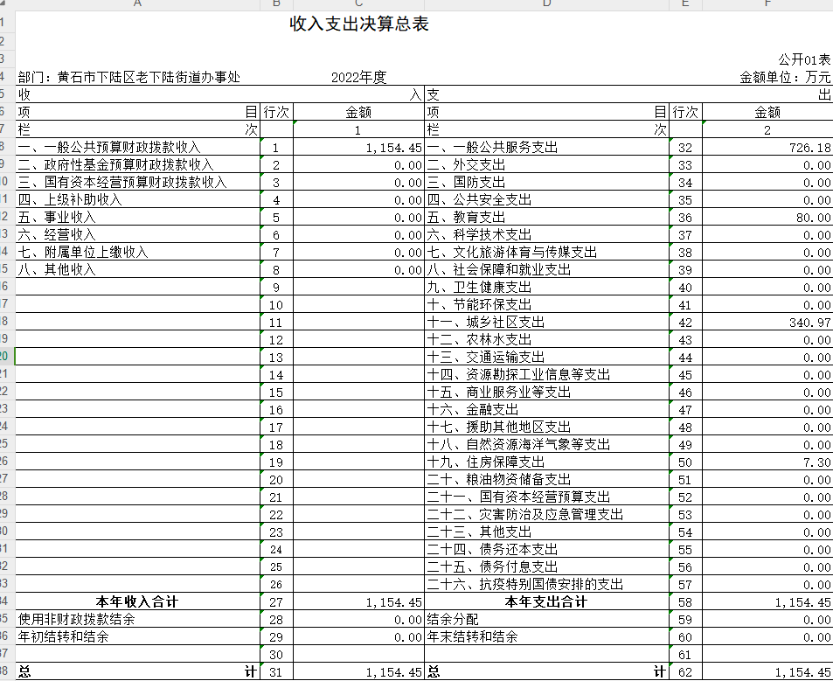
二、收入决算表
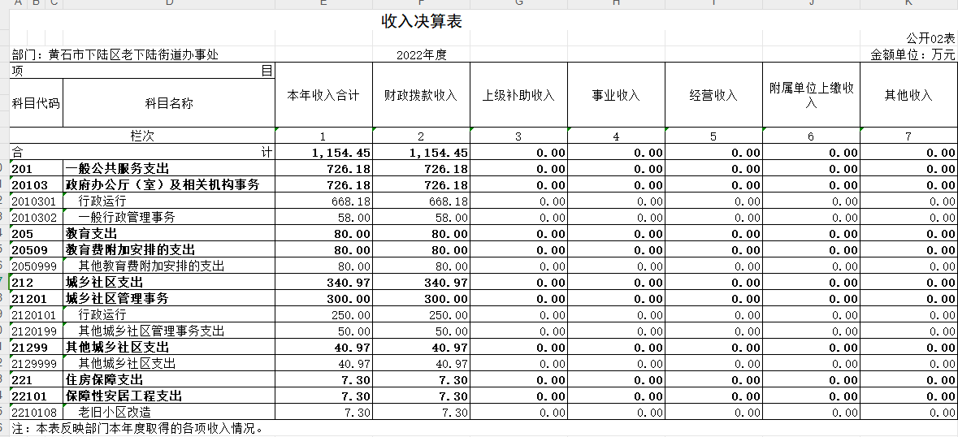
- 支出决算表
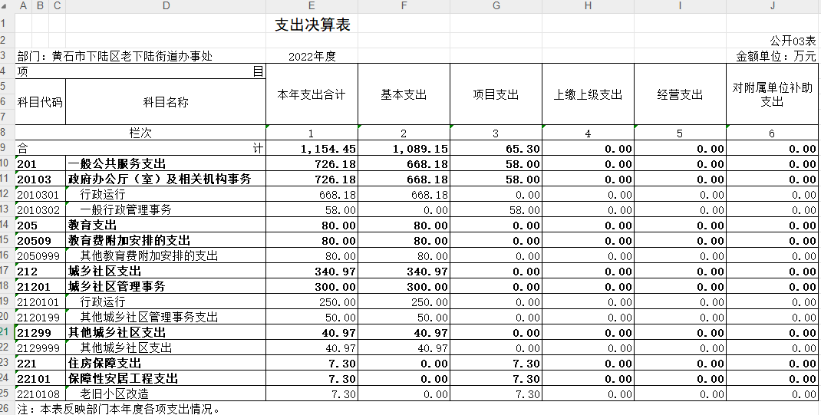
- 财政拨款收入支出决算总表
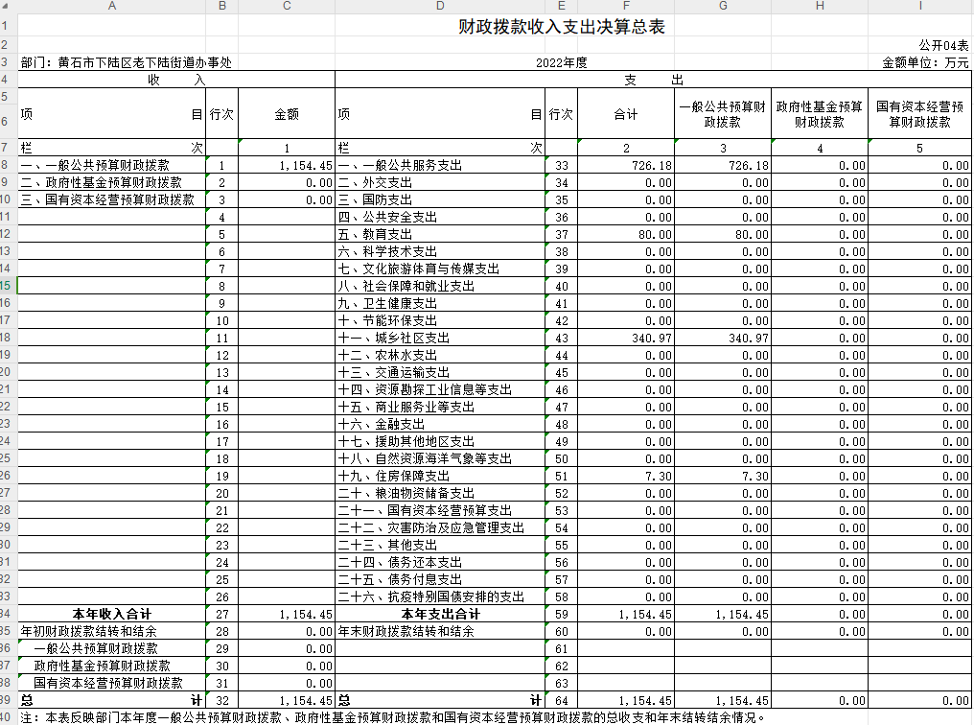
- 一般公共预算财政拨款支出决算表
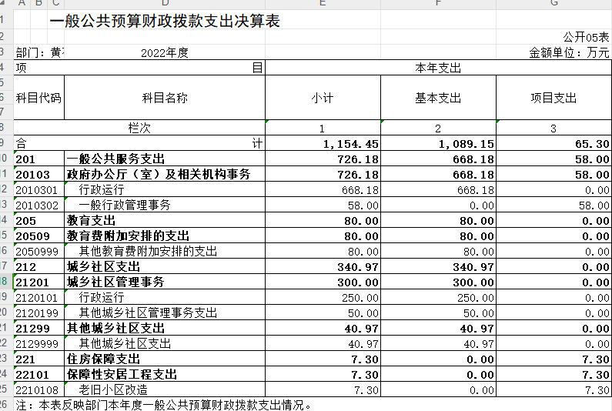
- 一般公共预算财政拨款基本支出决算明细表
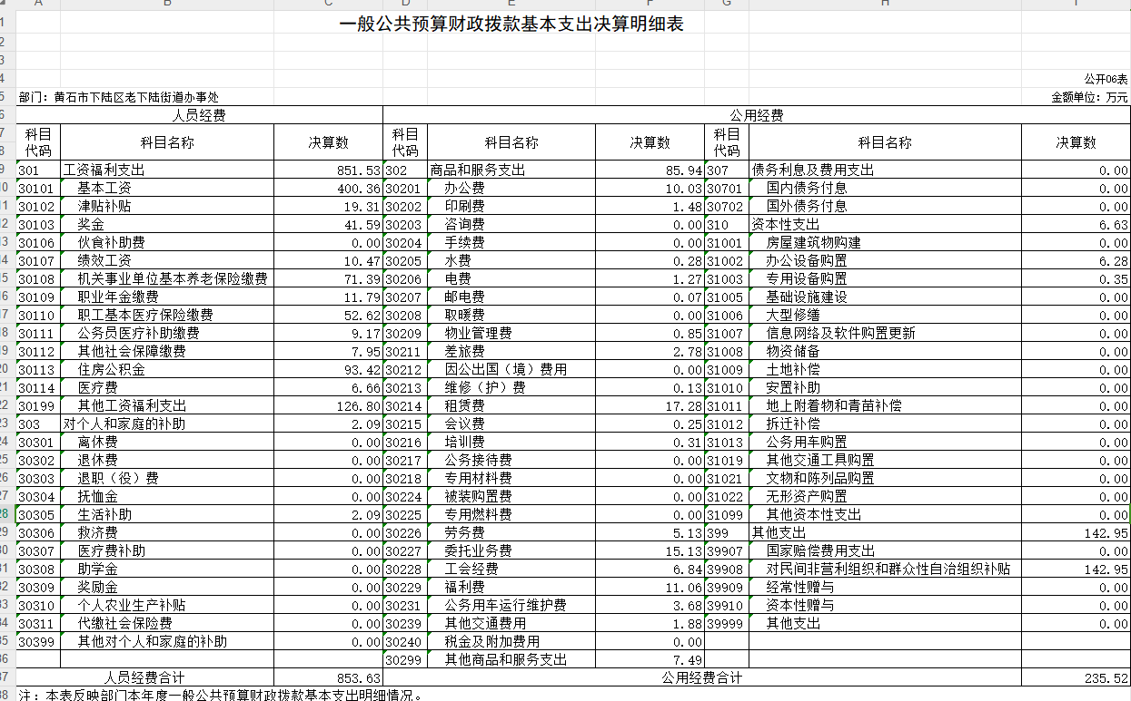
- 政府性基金预算财政拨款收入支出决算表
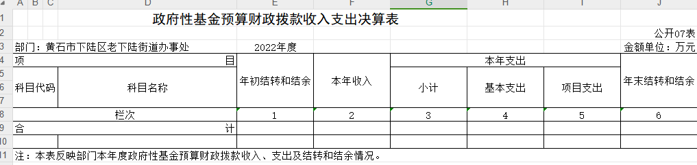
附注：我部门无政府性基金预算财政拨款收入支出，本表无数据
- 国有资本经营预算财政拨款支出决算表
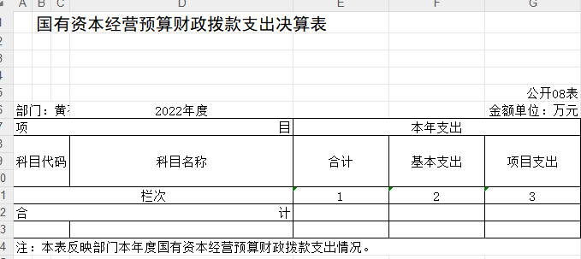
附注：我部门无国有资本经营预算财政拨款支出，本表无数据

- 一般公共预算财政拨款“三公”经费支出决算表
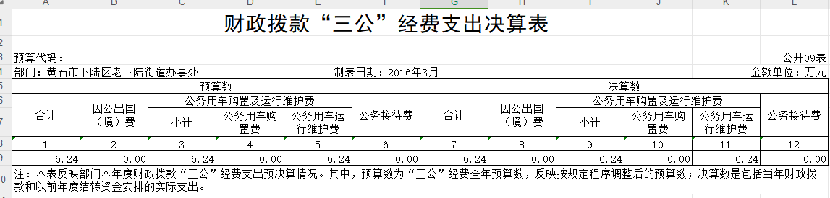
第三部分2022年度部门决算情况说明
一、收入支出决算总体情况说明
2022年度收、支总计均为1154.45万元。与2021年度相比，收、支总计各增加4.5万元，增长0.4%，主要原因是一般公共服务支出有所增加。
二、收入决算情况说明
2022年度收入合计1154.45万元，与2021年度相比，收入合计增加25.5万元，增长2.25%。其中：财政拨款收入1154.45万元，占本年收入100%；上级补助收入0万元，占本年收入0%；事业收入0万元，占本年收入0%；经营收入0万元，占本年收入0%；附属单位上缴收入0万元，占本年收入0%；其他收入0万元，占本年收入0%。
三、支出决算情况说明
2022年度支出合计1154.45万元，与2021年度相比，支出合计增加4.5万元，增长0.4%。其中：基本支出1089.15万元，占本年支出94.3%；项目支出65.3万元，占本年支出5.7%；上缴上级支出0万元，占本年支出0%；经营支出0万元，占本年支出0%；对附属单位补助支出0万元，占本年支出0%。
- 财政拨款收入支出决算总体情况说明
2022年度财政拨款收、支总计均为1154.45万元。与2021年度相比，财政拨款收、支总计各增加4.5万元，增长0.4%。主要原因是一般公共服务支出有所增加。
2022年度财政拨款收入中，一般公共预算财政拨款收入1154.45万元，比2021年度决算数增加4.5万元。增加主要原因是人员的增加。政府性基金预算财政拨款收入0万元，与2021年度决算数相比无增减变动，主要原因是无政府性基金收入。国有资本经营预算财政拨款收入0万元，与2021年度决算数相比无增减变动，主要原因是是无国有资本经营收入。
五、一般公共预算财政拨款支出决算情况说明
（一）一般公共预算财政拨款支出决算总体情况。
2022年度一般公共预算财政拨款支出1154.45万元，占本年支出合计的100%。与2021年度相比，一般公共预算财政拨款支出增加4.5万元，增长0.4%。主要原因是项目支出增加。
（二）一般公共预算财政拨款支出决算结构情况。
2022年度一般公共预算财政拨款支出1154.45万元，主要用于以下方面：
1.一般公共服务（类）支出726.18万元，占62.9%。主要是用于行政运行、一般行政管理事务。
2.教育支出（类）80万元，占6.9%。主要是用于教育费附加安排。
3.城乡社区支出340.97万元，占29.5%。主要是用于城乡社区管理事务。
4.其他城乡社区支出40.97万元，占0.7%，主要是用于其他城乡社区、老旧小区改造。
（三）一般公共预算财政拨款支出决算具体情况。
2022年度一般公共预算财政拨款支出年初预算为819.58万元，支出决算为1154.45万元，完成年初预算的141%。其中：
1.一般公共服务支出(类)财政事务（款）行政运行（项）。年初预算为819.58万元，支出决算为726.18万元，完成年初预算的88.6%，支出决算数小于年初预算数的主要原因：是基本支出减少。
六、一般公共预算财政拨款基本支出决算情况说明
2022年度一般公共预算财政拨款基本支出1089.15万元，其中：
人员经费853.63万元，主要包括：基本工资、津贴补贴、奖金、伙食补助费、绩效工资、机关事业单位基本养老保险缴费、职业年金缴费、职工基本医疗保险缴费、公务员医疗补助缴费、其他社会保障缴费、住房公积金、医疗费、其他工资福利支出、离休费、退休费、退职(役)费、抚恤金、生活补助、救济费、医疗费补助、助学金、奖励金、个人农业生产补贴、代缴社会保险费、其他对个人和家庭的补助。
公用经费235.52万元，主要包括：办公费、印刷费、咨询费、手续费、水费、电费、邮电费、取暖费、物业管理费、差旅费、因公出国(境)费用、维修(护)费、租赁费、会议费、培训费、公务接待费、专用材料费、被装购置费、专用燃料费、劳务费、委托业务费、工会经费、福利费、公务用车运行维护费、其他交通费用、税金及附加费用、其他商品和服务支出、办公设备购置、专用设备购置、信息网络及软件购置更新、公务用车购置、其他资本性支出。
七、政府性基金预算财政拨款收入支出决算情况说明
2022年度政府性基金预算财政拨款年初结转和结余0万元，本年收入0万元，本年支出0万元，年末结转和结余0万元。具体支出情况为：下陆区老下陆街道办事处当年无政府性基金预算财政拨款收入支出
八、国有资本经营预算财政拨款支出决算情况说明
下陆区老下陆街道办事处当年无国有资本经营预算财政拨款支出。
九、一般公共预算财政拨款“三公”经费支出决算情况说明
（一）“三公”经费财政拨款支出决算总体情况说明。
2022年度“三公”经费财政拨款支出预算为6.24万元，支出决算为6.24万元，完成预算的100%。与本年预算数相比无增减变动，原因是严控“三公”经费支出。与上年决算数相比增加1.32万元，主要原因：油费上涨，导致公务用车运行维护费增加。
（二）“三公”经费财政拨款支出决算具体情况说明。
1.因公出国(境)费预算为0万元，支出决算为0万元，与本年预算数相比无增减变动，原因是无此支出，与上年决算数相比无增减变动，原因是本年度与上年度均因公出国（境）费用支出。
全年支出涉及出国（境）团组0个，累计0人次。
2.公务用车购置及运行费预算为6.24万元，支出决算为6.24万元，完成预算的100%；与本年预算数相比无增减变动，原因是我单位根据预算严控支出。与上年决算数4.92相比增加1.32万元，主要原因：油费上涨，导致维护费增加。其中：
(1)公务用车购置费支出0万元，主要是本单位无车辆购置费。本年度购置(更新)公务用车0辆。
(2)公务用车运行费支出6.24万元，主要用于车辆维修、保险、加油等。截止2022年12月31日，开支财政拨款的公务用车保有量为1辆。
3.公务接待费预算为0万元，支出决算为0万元，与本年预算相比无增减变化，原因是无此支出，与上年决算数相比无增减变化，原因是本年度与上年度均无此支出。其中：
外宾接待支出0万元。2022年共接待来访团组个，0人次（不包括陪同人员）。
国内公务接待支出0万元。2022年共接待国内来访团组0个，人次（不包括陪同人员）。
十、机关运行经费支出说明
本部门2022年度机关运行经费支出235.52万元（与部门决算中行政单位和参照公务员法管理事业单位财政拨款基本支出中公用经费之和一致），与2021年决算数644.35万元相比减少408.83万元，原因是落实过紧日子要求压减支出。比年初预算数增加148.08万元，增长169%。主要原因是：办公设施设备购置经费增加、信息系统运行维护支出增加、人员编制数量增加。
十一、政府采购支出说明
本部门2022年度政府采购支出总额0万元，其中：政府采购货物支出0万元、政府采购工程支出0万元、政府采购服务支出0万元。授予中小企业合同金额0万元，占政府采购支出总额的0%，其中：授予小微企业合同金额0万元，占授予中小企业合同金额的0%；货物采购授予中小企业合同金额占货物支出金额的0%，工程采购授予中小企业合同金额占工程支出金额的0%，服务采购授予中小企业合同金额占服务支出金额的0%。
十二、国有资产占用情况说明
截至2022年12月31日，部门共有车辆1辆，其中，副省级及以上领导干部用车0辆、主要领导干部用车0辆、机要通信用车0辆、应急保障用车0辆、执法执勤用车0辆、特种专业技术用车0辆、其他用车0辆，其他用车1辆；单位价值100万元以上设备（不含车辆）0台（套）。
十三、预算绩效情况说明
(一)预算绩效管理工作开展情况。
根据预算绩效管理要求，本部门组织对2022年度一般公共预算项目支出全面开展绩效自评，共涉及项目1个，资金58万元，占一般公共预算项目支出总额的100％。从评价情况来看，2022年项目绩效目标基本完成，项目立项程序完整、规范，绩效目标明确。预算编制合理，预算执行及时、有效。项目支出绩效自评结果较好，绩效管理水平不断提高，绩效指标体系建设逐渐丰富和完善。
组织开展了部门整体支出绩效评价工作，从评价情况来看，整体支出资金严格按照相关法律法规、规范性文件的规要求进行支出，预算执行总额控制在年初预算批复和预算追加额度内且有结余；产出情况良好，各项工作在预定时间内及时实施完成，绝大部分产出指标的指标值已达到年初设定目标值；项目实施效果比较明显，绝大部分效益指标的指标值已达到年初设定目标值。
我单位整体支出预算执行率为100%，执行情况评价为优，2022年部门整体支出绩效目标基本完成。组织开展部门整体支出绩效评价。
附表2
下陆区部门整体支出绩效目标申报表
（2022年度）
填报单位（盖章）老下陆街道办事处
部门基本信息 |  | 单位名称 |  | 老下陆街道办事处
 |  | 人员编制数 |  | 29 |  | 实有人数 | 57
 |  | 单位职能 |  | 高起点规划，建设高端商居综合体，发展工业旅游产业，吸引现代物流、电子商务、汽车售后服务等项目聚集发展、建成富有活力、绿色低碳的多功能、创新型现代新兴产业区和绿色生态居住区。具体负责王寿社区、江洋社区、蜂烈山社区、老鹳庙社区、袁家畈社区5个社区的事务管理
 |  | 单位年度收入预算（万元）
 |  | 收入合计 |  | 预算内拨款 |  | 非税收入 | 其他拨款
 |  | 819.58 |  | 819.08 |  |  | 0.5
 |  | 单位年度支出预算（万元）
 |  | 支出合计 |  | 基本支出 |  | 项目支出
 |  | 819.58 |  | 819.58
 |  | 三公经费预算（万元）
 |  | 公务接待费 |  | 公务用车运行和购置费 |  | 因公出国（境）费 |  | 合计
 |  | 3 |  | 6 |  |  |  | 9
部门  整体  支出  绩效  目标 |  | 1.维护辖区信访维稳工作。切实落实区工作部署，及时排查社会稳定风险，妥善处置涉稳问题，坚决防止发生有重大影响的个人极端事件，群体性事件，确保按期办结率80%，息访率80%以上，重复信访率控制在20%以内。2.确保征兵工作顺利完成；3.确保办公大卫生、干净；4.推进各项拆迁项目、经济建设等项目顺利开展等
 |  | 一级指标 |  | 二级指标 | 指标内容 |  | 指标值 | 备注
部  门  整  体支出  绩  效  指  标 | 干部职工工资福利支出及个人和家庭补助支出 | 产出指标 |  | 数量指标 | 开展专题讲座、群众交流活动 |  | 不上于2次
部  门  整  体支出  绩  效  指  标 | 干部职工工资福利支出及个人和家庭补助支出 |  |  | 质量指标 | 发放准确度 |  | 发放金额是否有误
部  门  整  体支出  绩  效  指  标 | 干部职工工资福利支出及个人和家庭补助支出 |  |  | 时效指标 | 发放及时率 |  | 每月15号之前发放到位
部  门  整  体支出  绩  效  指  标 | 干部职工工资福利支出及个人和家庭补助支出 |  |  | 成本指标 | 依法依规发放干部职工工资福利 |  | 继续加强
部  门  整  体支出  绩  效  指  标 | 干部职工工资福利支出及个人和家庭补助支出 | 效益指标 |  | 经济效益指标 | 做好新区日常工作，保证基建项目的顺利开展 |  | 持续进行
部  门  整  体支出  绩  效  指  标 | 干部职工工资福利支出及个人和家庭补助支出 |  |  | 社会公众或服务对象满意率 | 群众关注的热点和难点问题 |  | 不少于2个
部  门  整  体支出  绩  效  指  标 | 商品服务支出目标 | 产出指标 |  | 数量指标 | 增加就业人口 |  | 不少于50个
部  门  整  体支出  绩  效  指  标 | 商品服务支出目标 |  |  | 时效指标 | 长期 |  | 不少于一年
部  门  整  体支出  绩  效  指  标 | 商品服务支出目标 |  |  | 成本指标 | 按规章制度报销 |  | 持续加强
部  门  整  体支出  绩  效  指  标 | 商品服务支出目标 | 效益指标 |  | 经济效益指标 | 促进辖区经济增长和基础建设 |  | 持续加强
部  门  整  体支出  绩  效  指  标 | 商品服务支出目标 |  |  | 社会效益指标 | 提升政府评价和树立良好形象 |  | 持续加强
部  门  整  体支出  绩  效  指  标 | 财政支出项目 | 产出指标 |  | 数量指标 | 组织技能培训 |  | 不上于2次
部  门  整  体支出  绩  效  指  标 | 财政支出项目 |  |  | 质量指标 | 息访息诉 |  | 75%
部  门  整  体支出  绩  效  指  标 | 财政支出项目 |  |  | 时效指标 | 创建文明市场 |  | 90%
部  门  整  体支出  绩  效  指  标 | 财政支出项目 |  |  | 成本指标 | 坚持依法管理 |  | 20000
部  门  整  体支出  绩  效  指  标 | 财政支出项目 | 效益指标 |  | 经济效益指标 | 为群众提供法律法规、政策服务，集中反映社情民意，全力维护群众利益，积极化解各类矛盾，加强社会稳定 |  | 持续加强
部  门  整  体支出  绩  效  指  标 | 财政支出项目 |  |  | 社会效益指标 | 维护辖区信访工作稳定率 |  | 比上年略降
部  门  整  体支出  绩  效  指  标 | 财政支出项目 |  |  | 可持续影响指标 | 群众满意度 |  | 90%
财政归口业务科室审核意见
单位负责人： |  |  |  |  |  | 填报人：张景文

（二）部门决算中项目绩效自评结果。
本部门今年在部门决算中反映所有项目绩效自评结果（涉密项目除外）。
项目绩效自评综述：项目全年预算数为58万元，执行数为58万元，完成预算100％。
附表2
2022年度社会事务项目自评表
项目单位(盖章):主要领导签字：
填报日期：

项目名称 |  | 社会事务专项
主管部门 |  | 党政办 |  |  | 项目实施单位 |  |  | 老街办
项目类别 |  | 1、部门预算项目☑2、上级专项□
项目属性 |  | 1、持续性项目☑2、新增性项目□
项目类型 |  | 1、常年性项目☑2、延续性项目□3、一次性项目□
预算执行情况  (万元)  (20分) |  |  | 预算数(A) | 执行数(B) |  | 执行率(B/A) | 得分  (20分*执行率)
 |  | 年度财政资金总额 | 58 | 58 |  | 100% | 20
年  度  绩  效  目  标  1  (XX分) | 一级指标 | 二级指标 | 三级指标 |  |  | 年初目标值  (A) | 实际完成值  (B) |  | 得分
年  度  绩  效  目  标  1  (XX分) | 产出  指标 | 数量指标 | 开展专题讲座、群众交流活动 |  |  | 不下于2次 | 3次 |  | 10
年  度  绩  效  目  标  1  (XX分) | 产出  指标 | 成本指标 | 按规章制度报销 |  |  | 持续进行 | 财务严格审批流程 |  | 10
年  度  绩  效  目  标  1  (XX分) | 产出  指标 | 时效指标 | 长期 |  |  | 不少于一年 | 保证完成 |  | 7
年  度  绩  效  目  标  1  (XX分) | 产出  指标 | 经济效益指标 | 做好日常工作，保证基建项目的顺利开展 |  |  | 持续进行 | 街道各基建项目稳步推进中 |  | 10
年  度  绩  效  目  标  1  (XX分) | 效益指标 | 社会公众或服务对象满意率 | 提升政府评价和树立良好形象 |  |  | 持续加强 | 积极为群众解决问题 |  | 8
年  度  绩  效  目  标  1  (XX分) | 效益指标 | 生态效益指标 | 保证辖区内环境卫生整洁 |  |  | 持续加强 | 积极创建文明城市志愿活动保证辖区内卫生 |  | 10
年  度  绩  效  目  标  1  (XX分) | 效益指标 | 可持续影响指标 | 维护辖区信访工作稳定率 |  |  | 比上年略上升 | 积极有效推进信访维稳工作 |  | 8
年  度  绩  效  目  标  1  (XX分) | 满意  度指  标 | 服务对象满意度指标 | 群众满意度 |  |  | 90%以上 | 95% |  | 10
总分 | 93

偏差大或  目标未完成  原因分析 | 原因：1.经费紧张，导致绩效目标指标不能按预期完成。  2.制度不完善，导致执行过程中存在偏差。
改进措施及结果应用方案 | 建议或举措：1.增加预算指标，合理安排资金使用。单位根据上一年度指标及下一年度绩效目标情况合理下达预算指标；保障资金的前提下，合理安排资金使用，完成年度绩效目标。2.不断完善制度，明确工作任务推动工作的顺利进行。

备注：
1.预算执行情况口径：预算数为调整后财政资金总额(包括上年结余结转),执行数为资金使用单位财政资金实际支出数。涉及政府采购的项目支出要设置相关绩效指标反映政府采购管理情况。
2.定量指标完成数汇总原则：绝对值直接累加计算，相对值按照资金额度加权平均计算。定量指标计分原则：正向指标(即目标值为≥X,得分=权重*B/A),反向指标(即目标值为≤X,得分=权重*A/B),得分不得突破权重总额。定量指标先汇总完成数，再计算得分。
3.定性指标计分原则：达成预期指标、部分达成预期指标并具有一定效果、未达成预期指标且效果较差三档，分别按照该指标对应分值区间100-80%(含80%)、80-50%(含50%)、50-0%合理确定分值。汇总时，以资金额度为权重，对分值进行加权平均计算。
4.基于经济性和必要性等因素考虑，满意度指标暂可不作为必评指标。
5.涉及政府采购的项目支出应设置相关政府采购指标。
6.本部门单位自评项目较多的亦可自行设计封面，请主要领导在封面上签字并加盖公章
（三）绩效评价结果应用情况。
部门绩效评价结果应用情况。至部门决算公开时已经应用的情况。在2022年度项目绩效管理工作中，单位项目支出绩效评价结果总体偏好，但使用的实证方法依然不够完善，评估工作开展中，依然在细节部分存在盲区，无法满足实际工作难点，政府绩效评估工作仍然属于探索阶段。
部门绩效评价结果拟应用情况。至部门决算公开时还未应用但拟应用的情况
1.加强对单位人员绩效管理知识的培训。组织单位各业务部门，针对项目管理、绩效管理进行培训，培训主要从项目的预算申报、绩效目标编制、绩效指标确定、项目过程管理、绩效产出相关佐证材料的收集、绩效自评价管理等方面入手，对绩效管理相关的要求进行深入讲解，让项目的实施部门、参与人员充分认识到绩效管理的重要性。
- 建立健全内部控制的各项规章制度。
按照上级部门的要求，建立健全内部控制各项规章制度，从机制上对预算绩效管理和项目管理进行规范，逐步提高管控水平。对于专项资金，建立项目管理办法，明确资金的使用方向和支出范围，从事前、事中、事后进行项目绩效管理。
3.建立全过程绩效管理机制。
项目申报时，在单位内部组织新增项目的绩效评估，评估项目的可行性、绩效目标的合理性、资金使用的规范性等内容，从源头进行把控，不符合管理要求的或者绩效评价不高的项目进行整改，整改通过后，方可申报入库。例如：加强项目规划、绩效目标管理、完善项目分配办法和管理办法、加强项目管理、结果与预算安排相结合等。
十四、专项支出、转移支付支出情况说明
本部门无财政专项支出、无专项转移支付。
第四部分名词解释
(一)一般公共预算财政拨款收入：指省级财政一般公共预算当年拨付的资金。
(二)政府性基金预算财政拨款收入：指省级财政政府性基金预算当年拨付的资金。
(三)国有资本经营预算财政拨款收入：指省级财政国有资本经营预算当年拨付的资金。
(四)上级补助收入：指从事业单位主管部门和上级单位取得的非财政补助收入。
(五)事业收入：指事业单位开展专业业务活动及其辅助活动取得的收入。
(六)经营收入：指事业单位在专业业务活动及其辅助活动之外开展非独立核算经营活动取得的收入。
(七)其他收入：指单位取得的除上述“一般公共预算财政拨款收入”、“政府性基金预算财政拨款收入”、“国有资本经营预算财政拨款收入”、“上级补助收入”、“事业收入”、“经营收入”等收入以外的各项收入。(八)使用非财政拨款结余：指事业单位使用以前年度积累的非财政拨款结余弥补当年收支差额的金额。
(九)年初结转和结余：指单位以前年度尚未完成、结转到本年仍按原规定用途继续使用的资金，或项目已完成等产生的结余资金。
(十)本部门使用的支出功能分类科目(到项级)
(十一)结余分配：指事业单位按照会计制度规定缴纳的企业所得税、提取的专用结余以及转入非财政拨款结余的金额等。
(十二)年末结转和结余：指单位按有关规定结转到下年或以后年度继续使用的资金，或项目已完成等产生的结余资金。
(十三)基本支出：指为保障机构正常运转、完成日常工作任务而发生的人员支出和公用支出。
(十四)项目支出：指在基本支出之外为完成特定行政任务或事业发展目标所发生的支出。
(十五)经营支出：指事业单位在专业活动及辅助活动之外开展非独立核算经营活动发生的支出。
(十六)“三公”经费：纳入省级财政预决算管理的“三公”经费，是指省直部门用财政拨款安排的因公出国(境)费、公务用车购置及运行费和公务接待费。其中，因公出国(境)费反映单位公务出国(境)的国际旅费、国外城市间交通费、住宿费、伙食费、培训费、公杂费等支出；公务用车购置及运行费反映单位公务用车购置支出(含车辆购置税、牌照费)及燃料费、维修费、过桥过路费、保险费、安全奖励费用等支出；公务接待费反映单位按规定开支的各类公务接待(含外宾接待)费用。
(十七)机关运行经费：指为保障行政单位（包括参照公务员法管理的事业单位）运行用于购买货物和服务的各项资金，包括办公费、印刷费、邮电费、差旅费、会议费、福利费、日常维修费、专用材料及一般设备购置费、办公用房水电费、办公用房取暖费、办公用房物业管理费、公务用车运行维护费以及其他费用。

